МУНИЦИПАЛЬНОЕ БЮДЖЕТНОЕ
УЧРЕЖДЕНИЕ ДОПОЛНИТЕЛЬНОГО ОБРАЗОВАНИЯ
«ГОРОДСКОЙ ДВОРЕЦ ДЕТСКОГО ТВОРЧЕСТВА им. А.АЛИША»

ПРОЕКТНАЯ РАБОТА

«Развитие креативности у учащихся при создании костюмов коллекции, через приобщение учащихся к ценностям национальной
и отечественной культуры»

Авторы проекта:

Красильникова Татьяна Анатольевна Должность: ПДО, руководитель театра моды Место работы: МБУДО ГДДТ им. А.Алиша
:

Казань, 2020

Введение

«Всякая благородная личность глубоко осознаёт своё кровное родство, свои кровные связи с Отечеством»
В.Г.Белинский

Отторжение подрастающего поколения от отечественной культуры, от общественно-исторического опыта поколений – одна из серьезных проблем нашего времени. Развивать у детей понимания культурного наследия и воспитывать бережное отношение к нему необходимо со школьного возраста. Необходимость приобщения молодого поколения к национальной культуре трактуется народной мудростью: наше сегодня, как некогда наше прошлое, также творит традиции будущего. Наши дети должны хорошо знать не только историю Российского государства, но и традиции национальной культуры, осознавать, понимать и активно участвовать в её возрождении.

Еще в 2011 году президент России Дмитрий Анатольевич Медведев заявил на встрече с ветеранами, что необходимо восполнить пробел в военно-патриотическом воспитании.
Так, ряд ученых считает, что народное искусство не является абстрактным, оно проникнуто содержательностью, несет в себе определенную символику. Видим, что любой образ народного искусства является конкретным воспроизведением реальности и одновременно воплощением символических идей, мировоззренческих представлений, художественной наследственности, позволяет приобщать детей к духовной культуре своего народа, частью которой оно является.
Актуальность проекта
Актуальность проблемы воспитания патриотизма и нравственности в современном обществе определяется следующими основными причинами:
  - Расширением неблагоприятной среды социального пространства, оказывающей негативное воздействие на сознание и чувства молодежи;
  - Внедрением чуждых российскому менталитету ценностей, вытесняющих традиции России и национальной культуры.
Вышеуказанные факторы оказали негативное влияние на общественное сознание некоторых возрастных групп страны, тем самым принизили воспитательное воздействие народной культуры, искусства – как важнейших факторов формирования патриотизма и нравственности.
Идеи национальной доктрины были максимально развиты в федеральных государственных образовательных стандартах нового поколения (ФГОС). Считаю, что система дополнительного образования может внести существенный вклад для решения этой задачи, обеспечить приобщение воспитанников к ценностям мировой и отечественной культуры, сформировать у них национально-патриотические навыки через декоративно-прикладное искусство.
Изготовление костюма, интересная техника рисования эскиза и умение преподнести отшитые модели, служит толчком к самовыражению и проявлению креативных способностей детей. Чтобы идти в ногу со временем, для старшей подростковой группы воспитанниц предлагаю воплощение идеи национального костюма через тесное сочетание настоящего и прошлого, через создание авторского стилизованного костюма. Сочетание современного кроя, современных тенденций моды с народными традициями декоративно прикладного творчества и отражение архитектуры Кул-Шариф и других памятников архитектуры позволяет сочетать патриотическое воспитание с творческой самореализацией. Это будут источники вдохновения.
Цель проекта: Создание костюмов коллекции методом стилизации, через приобщение воспитанниц к национальным ценностям и технологиям.

Задачи проекта:
- Пробудить интерес к культуре и национальным традициям, через изучение старинных технологий создания и декорирования татарского костюма. Изучить формы архитектуры мечети и других памятников национальной архитектуры г. Казани.
- Сформировать в группе детей навыки по прорисовке татарского костюма, по исполнению элементов старинных вышивок. Проанализировать изученную информацию и создать свои авторские модели сценического стилизованного костюма-по теме архитектура г. Казани.
- Показать эскизы и костюмы коллекции на подиумах конкурсов и на площадках города.
Целевая группа проекта: обучающиеся в театре моды и дизайна «стиль времени» в ГДДТ им А.Алиша.
Возраст участников: 14-17лет.
Способ реализации проекта: проект реализуется в рамках авторской программы дополнительного образования, по предметам «конструирование и моделирование одежды», «дизайн костюма», «прикладное творчество».
Тип проекта: творческий.
Сроки реализации проекта – 2019-2020 учебный год.

Этапы реализации проекта:
1. Подготовительный (с 09.2019г. по 12.2019г.)
2. Основной (с 10.01.2020гг. по 04.2020 г.)
3. Заключительный (с 04.20120г. по 05.2020 г.)

Программа проектных мероприятий представлена в виде таблицы №1.

Таблица 1 Программа проектных мероприятий

№ | Комплекс мер | Место проведения | Срок проведения | Ответственный
Этап 1
1 | Изучить национальные узоры и техники костюмов в запасниках музея. | Национальный  музей | сентябрь | Руководитель театра моды и пдо Красильникова Т. А.
2 | Изучить старинные технологий вышивок калфаков бисером | Национальный  музей | сентябрь | Руководитель театра моды и пдо Красильникова Т. А.
3 | Изучить старинных технологий вышивок калфаков ушковой техникой | Национальный  музей | октябрь | Руководитель театра моды и пдо Красильникова Т. А.
4 | Изучить старинные технологии вышивок перевязи бусинами | Национальный  музей | октябрь | Руководитель театра моды и пдо Красильникова Т. А.
5 | Изучить цветовую палитру татарского костюма | Библиотека, ГДДТ Алиша | ноябрь | Руководитель театра моды и пдо Красильникова Т. А.
6 | Изучить формы кроя и фасона женского татарского национального костюма | Библиотека, ГДДТ Алиша | ноябрь | Руководитель театра моды и пдо Красильникова Т. А.
7 | Изучить формы архитектуры мечети | Библиотека, улицы города Казани | декабрь | Руководитель театра моды и пдо Красильникова Т. А.
8 | Изучить памятники национальной архитектуры г. Казани | Библиотека, улицы города Казани | декабрь | Руководитель театра моды и пдо Красильникова Т. А.
Этап 2
1 | Прорисовать женский татарский костюм выбранной цветовой палитрой | ГДДТ  им.А Алиша, каб.24 | январь | Руководитель театра моды и пдо Красильникова Т. А.
2 | Вышить элементы калфака бисером и  творческую работу ушковой техникой | ГДДТ  им.А Алиша, каб.24 | январь | Руководитель театра моды и пдо Красильникова Т. А.
3 | Прорисовать свои авторские модели сценического стилизованного костюма- по теме архитектура г.  Казани | ГДДТ  им.А Алиша, каб.24 | февраль | Руководитель театра моды и пдо Красильникова Т. А.
4 | Подобрать ткань. Разработать лекала в соответствии с эскизом. | ГДДТ  им.А Алиша, каб.24 | февраль | Руководитель театра моды и пдо Красильникова Т. А.
5 | Раскроить и сшить свои авторские модели сценического стилизованного костюма по теме архитектура г.  Казани. | ГДДТ  им.А Алиша, каб.24 | март | Руководитель театра моды и пдо Красильникова Т. А.
6 | Разработать схемы декорирования костюма коллекции. Исполнить орнамент или элемент национальной вышивки для декора костюма.  Определить расход ткани для каждого изделия. | ГДДТ  им.А Алиша, каб.24 | апрель | Руководитель театра моды и пдо Красильникова Т. А.
3 этап
1 | Показать эскизы костюма коллекции в формате А3 на конкурсе | Заочные профессиональ-ные конкурсы эскизов | Март-май | Руководитель театра моды и пдо Красильникова Т. А.
2 | Показать костюмы коллекции на подиумах, конкурсах и на площадках города Казани. | Площадки республикан-ских и международных конкурсов моды | май | Руководитель театра моды и пдо Красильникова Т. А.

Прорисованные эскизы костюмов коллекции (2 этап) «Архитектура Казани» методом стилизации.
Идея создания коллекции: ценности национальной культуры в современной стилизованной форме в новом художественном контексте.
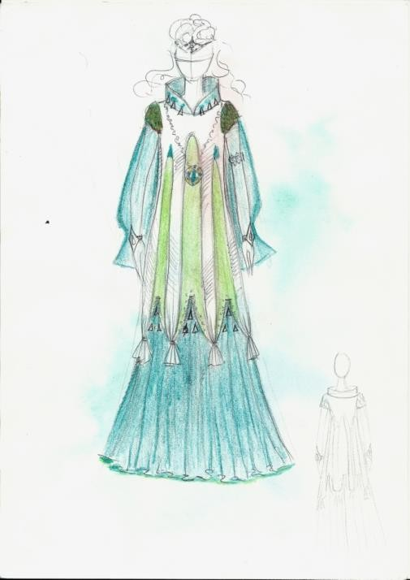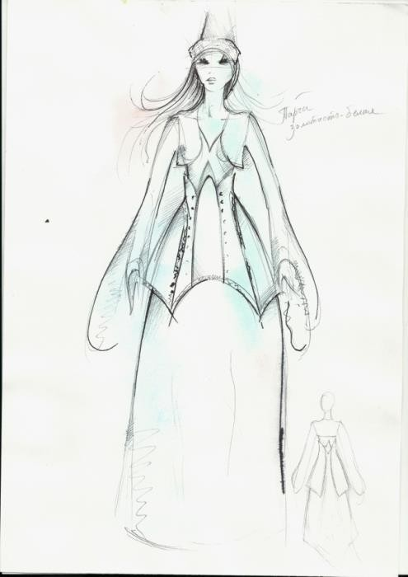
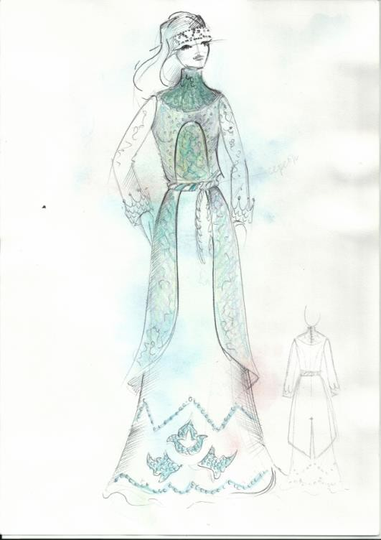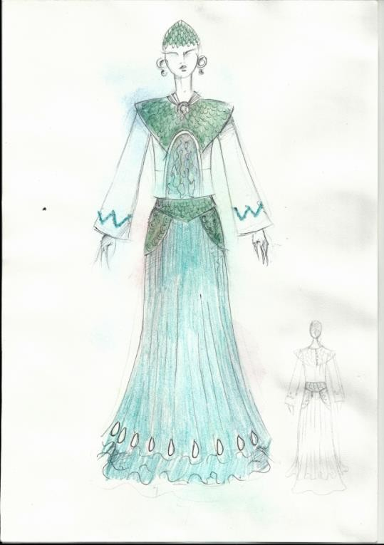

Ожидаемые результаты реализации проекта:
- Пробуждение интереса к культуре и национальным традициям, через создания выставочной работы с использованием методик национальной вышивки.
- Участие созданных выставочных работ в конкурсах национальных традиций.
- Создание воспитанницами авторских эскизов костюмов коллекции на тему «Архитектура Казани».
- Участие эскизов воспитанниц в профессиональных конкурсах моды.
- Участие коллектива воспитанниц в костюмах коллекции «Архитектура Казани во встрече делегаций их других регионов России в ГДДТ им. Алиша и на площадках города Казани (выступлении на сабантуе, награждение учителей года в Оперном театре и т..)
- Участие показа коллекции «Архитектура Казани» на подиумах и сценах Международных и республиканских конкурсах.

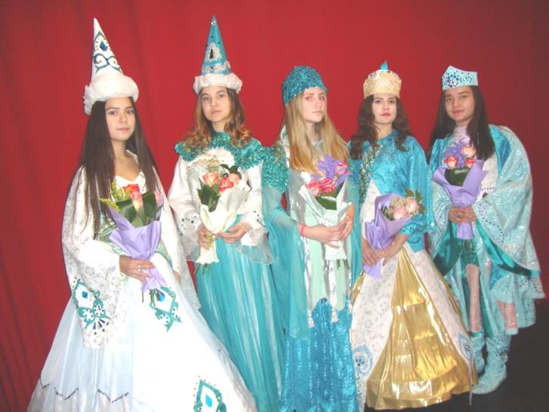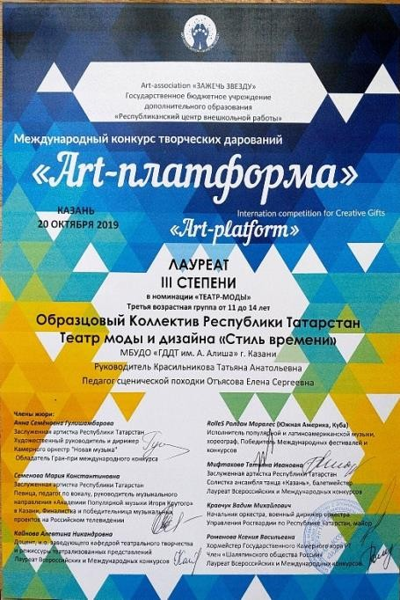Результативность проекта подтверждается высокими достижениями и креативностью, созданного продукта, на профессиональных конкурсах моды и прикладного творчества.
Таблица 2 Экономический расчет костюма
Расход ткани (м) | Стоимость за 1 метр | Стоимость изделия
Платье  Креп – сатин-2м. | 350руб. | 700руб.
Жилет парча 1.5м. | 450руб | 675руб.
Молния 1 | 25руб | 25 руб.
Шифон рукава 2 м. | 220руб | 440руб
Крепсатин на головной  убор и орнамент 1 м. | 350руб | 350 руб
Нитки армированные  2 кат. | 18руб | 36руб.
Сетка для подъюбника  2м. | 220руб | 440 руб
 |  | Итого:2641руб.
Данный костюм нам обошелся в 2641руб, это дешевле чем сшить его на заказ в ателье. А купить такой невозможно так как эти костюмы авторские и не повторимые.

Заключение
Задачей любого образовательного учреждения является не только выпуск учащихся с высоким уровнем знания, но и человека творчески активного, креативно мыслящего, умеющего оценивать ситуацию и быстро находить нестандартные решения проблемы. Работа над проектами способствует развитию у учащихся критического мышления, четкого алгоритма действий, интеграции различных областей деятельности, сотрудничеству педагога и учащихся.

